ÅRSBERETNING 2012

1. ORGANISASJON

a) Styret har i beretningsåret bestått av:

Leder Ellinor Nesse
Styremedlem/ nestleder Erwin Kranzmann
Styremedlem/kasserer Toralf Ekrheim
Styremedlem Terje Egeland
Styremedlem Hilde B. Ims
Varamedlem Cathrine Kaas Munthe Lund
Varamedlem Helen Norland Laursen

b) Klubbens utvalg og komiteer har hatt følgende sammensetning:

Prøvekomiteer:
Sirdal vinter I Gaute Kyllingstad, Stig André Sunde, Per Emil Søreng
Sirdal vinter II Arild Skeivik, Jørn Gunnar Bowitz, Roar Karlsen,
Cathrine Kaas Munthe Lund, Cato Olsen
Sirdal høst Erwin Kranzmann, Jan Atle Larsen, Terje Egeland, Ørjan Røed og Øyvind Mauseth
Forus prøven/
Forus Open Per Sandanger, John Johnsen, Alexander Kristiansen og Gisle Eriksen

Apportprøve Bård Birkeland, Alexandra Wik Garcia, Helen Norland Laursen og Alexander Kristiansen

Terrengkomité/

Høyfjell Harald Sekkelsten, Ole Aamodt, Toralf Ekrheim og Simen Fugelli

Terrengkomité/
Lavland Thomas Nyberg, Jone Mossige, Erling Mong, Jan Arve Wersland, Gaute Kyllingstad og Per Sandanger

Utstillingskomité Hilde B Ims, Karen Ravndal, Ellinor Nesse og Alexandra Wik Garcia

Aktivitetskomité Styret

Leirduekomitè Terje Egeland og Erwin Kranzmann

Valgkomité Erwin Kranzmann og Arne Abel Lunde

Dommerutvalg Mette Møllerop, Arne Abel-Lunde og Per Sandanger

Materialforvalter Arne Abel-Lunde

Revisorer: Øivind Torgersen og Bengt Sædberg

Rypetakseringskomitè Toralf Ekrheim og Simen Fugelli

Styret takker alle medlemmene i komiteer og utvalg for en flott innsats i 2012!

2. ORGANISASJONSARBEID

a) Styremøter

Det er avholdt 7 styremøter i 2012/2013.

Styret har i inneværende periode bl.a. jobbet med følgende saker:

- Ordinære driftsoppgaver som
  - Årsplan
  - Prøveavvikling (høyfjell, lavland, apport)
  - Jaktprøver, Apportprøve, Utstilling og Klubbmesterskap
  - Treningssamlinger, Leirdueskyting
  - Økonomi, regnskapsoppfølging og sponsoravtaler
  - Kurs og treningssamlinger (dressur, apport, treningssamling høyfjell)
  - Rypetaksering for Statskog i Njadarheim
  - Samarbeid med rasehundklubbene
  - Medlemsmøter og informasjon til nye medlemmer
  - Sponsorkontakt
  - Korrespondanse / høringer NKK og FKF

- Styret har også jobbet med oppgaver som:
  - Trenings- og lufteterreng lavland
  - Prøveterreng lavland
  - Medlemsmøte med tema ”lavland”
  - Nytt prøveterreng Sirdal høst
  - Tilpassning til nye lover (NKK)
  - Revisjon jaktprøveregelverket (FKF)
  - Revidert høringsnotat for dispensasjon fra båndtvangsbestemmelsene (FKF)
  - Langsiktige avtaler for hovedkvarter og overnattingsmuligheter i Sirdal

Nyutdannede instruktører:
Ingen ble utdannet til instruktør i 2012

Nyutdannet jaktprøve-dommer:
Ingen ble uteksaminert til jaktprøve dommer i 2012.

b) Klubbens økonomi / medlemmer
Økonomien i klubben er god, og regnskapet for 2012 viser et overskudd på 23.944 kr, mot budsjettert 15 kr. Det er heller ikke i 2012 prøvene som gir overskudd i 2012. Aktivitetene gir, etter premier og terrengleie, totalt sett regnskapsmessig tap. Et bra økonomisk resultat fra utstilling, dressurkurs, treningssamlinger, aversjonsdressur og sponsorinntekter, oppveier dette, og setter oss økonomisk i stand til å arrangere prøver som isolert ikke gir overskudd.

Regnskapet for 2012 er ført etter bruttometoden når det gjelder aktivitetene. Dette viser aktiviteten i klubben på en bedre måte, men både inntekter og kostnader relatert til aktivitetene fremkommer da som betydelig høyere enn i 2011.

Klubbens egenkapital har økt, og dette har medført økt kontantbeholdning også. Klubbens frie egenkapital nærmer seg en halv million kr, hvorav ca. 400.000 kr er kontanter.

Klubben hadde 233 medlemmer ved årsskiftet, en netto økning på 4 fra forrige årsskifte.

Klubben har etablert et sponsorsamarbeidet med Mera Dog, JB Utstyr (Godbiten.no) og Steensland Sport. Gjennom disse avtalene får vi fór og utstyrsgaver til våre arangement, og kan gi våre medlemmer gode rabatter på kjøp til eget bruk .

c) Representasjon 2012
Dommerkonferanse
FKS representantskapsmøte

d) Aktiviteter 2013
Som tidligere år ble det også i 2013 gjennomført en rekke aktiviteter for medlemmene. Den aktiviteten er et resultat av tett samarbeid mellom RFK og de lokale avdelingene av rasehundklubbene. Det kan nevnes:
- Dressurkurs (NVK og RFK)
- Vinter og høst samling (NVK / NISK)
- Apportkurs (RFK)
- Vann/spor kurs (NVK)
- Utstillingskurs (RFK)
- Leirdueskyting (RFK).
- Aversjonsdressur (RFK)
- Rypetaksering (RFK)
- Medlemskvelder (RFK)
- Utstilling på Ølberg
- Apportprøve
- Jaktprøver:

Sirdal vinter I
Sirdal vinter II

Sirdal høst

Forusprøven

Forus Open

Klubbmesterskap

Styret retter en stor takk til alle som har bidratt til gjennomføringen av alle arrangementer.

e) Påskjønnelser og oppmerksomheter

Det ble ikke utdelt noen påskjønnelser eller oppmerksomheter i 2012.

3. UTSTILLING

Arrangert: 10.6.2011
Sted: Ølberg
Utstillings komité: Hilde B Ims, Karen Ravndal, Ellinor Nesse og Alexandra Wik Garcia
Antall startende hunder: 83 + 3 valper
Dommere: Irene Krogstad og Hilde Kvithyll
Utstillingens beste hund: LV N UCH NORDV-06-10NV-08-11 Jærlosens Remy reg. nr.: 07039/05 e. Karen H Ravndal, f. av Karen Lønn.

4. JAKTPRØVER

Sirdal Vinter I
Arrangert: 11-12 februar 2012

Prøveledelse: Gaute Kyllingstad, Stig André Sunde, Per Emil Søreng
Hovedkvarter: Forsvarshytta, Ådneram
Antall startende hunder: 37 stk, VK ble avlyst pga lav påmelding
Antall premieringer: 2 stk
VK-vinner (1 dags): avlyst

Sirdal Vinter II
Arrangert: 16 -18 mars 2012
Prøveledelse: Arild Skeivik, Jørn Gunnar Bowitz, Roar Karlsen,
Cathrine Kaas Munthe Lund, Cato Olsen
Hovedkvarter: Forsvarshytta, Ådneram
Antall startende hunder: 66 stk, derav 14 i VK
Antall premieringer: 7
VK-vinner: P Solasteggen’s Mina (regnr 04805/08). E/f Arild Skeivik

Sirdal Høst
Arrangert: 24 – 26. august 2012
Prøveledelse: Erwin Kranzmann, Jan Atle Larsen, Terje Egeland, Ørjan Røed og Øyvind Mauseth
Hovedkvarter: Suleskard Fjellsenter
Antall startende hunder: 88 stk
Antall premieringer: 7
VK-vinner KV Haugtun’s Dpb Phønix (regnr 08166/07). E7F Kjetil Kristiansen

Forusprøven/ FO
Arrangert: 02 – 04. november 2012
Prøveledelse: Per Sandanger, John Johnsen, Alexander Kristiansen og Gisle Eriksen
Forusprøven
Arrangert: 02 – 04. november 2012
Antall startende hunder: 94, herav 14 hunder i VK
Hovedkvarter: Thon hotell Sandnes
Antall premieringer: 11
VK-vinner: GS Trixie (regnr 20584/08). E Kristin og Eskild Bothner. F Eskild Bothner

Forus Open
Arrangert: 03 – 04. november 2012

Antall startende hunder: 20
Hovedkvarter: Thon hotell Sandnes
Antall premieringer: 6
Vinner Forus Open: ES – Veslebotn’s Embla (regnr NO46019/11). E/f Rune Amundsen

5. APPORTPRØVE

Bråsteinprøven
Arrangert: 16.6.12
Prøveledelse: Baard Birkeland, Alexandra Garcia, Helen Nordland Laursen og Alexander Kristiansen
Antall startende hunder: 11
Antall premieringer: 6
Beste AK hund: KM Prastgardens B-Lyng Hauk, e/f Oddrun Lina Runde
Beste UK hund: KV Øvstebua’s ADM Fryd, e/f Steinar Søiland

6. KLUBBMESTERSKAP

Arrangert: 14. november 2012

Prøveledelse: Ørjan Røed, Helen N. Laursen, Hilde B. Ims
Sted: Hetlandsskogen
Antall startende hunder: 17
Antall premieringer: 2
Klubbmester AK: KV Rypesteggens Bodie e/f Karen Lønn og Arild Haaland
Klubbmester UK: ingen vinner

- KURS OG TRENINGSSAMLINGER

Dressurkurs - vinter
Arrangert: Januar/februar 2012
Kursledere: Bjørg Vaage og Petter Henriksen
Sted: Stangeland Skole
Arrangørklubb: NVK
Antall deltagende hunder: 20

Dressurkurs - høst
Arrangert: September 2012

Kursledere: Alexandra Garcia
Sted: Soma
Arrangørklubb: RFK
Antall deltagende hunder: 10

Vintersamling
Arrangert: 4. februar 2012
Kursledere: Per Sandanger
Sted: Sirdal
Arrangørklubb: RFK
Antall deltagende hunder: 8

Vintersamling
Arrangert: 24-26. februar 2012
Kursledere: Kjetil Kristiansen
Sted: Hovden
Arrangørklubb: NVK avd Rogaland
Antall deltagere: 12

Apportkurs
Arrangert: april / mai 2012
Kursledere: Alexander Kristiansen
Sted: Stangeland Skole
Arrangørklubb: NVK avd. Rogaland
Antall deltagende hunder: 6

Kurs i utstillingsteknikk
Arrangert: mai / juni 2012
Kursledere: Hilde B. Ims og Karen Ravndal
Sted: Sandnes
Arrangørklubb: RFK
Antall deltagende hunder: ca 20

Høstsamling
Arrangert: 18-19. august 2012
Kursledere: Per Sandanger
Sted: Sirdalen
Arrangørklubb: RFK / NISK
Antall deltagende hunder: Avlyst grunnet manglende dispensasjon fra båndtvang

Vann - spor
Arrangert: mai / juni 2012
Kursledere: Kjetil Kristiansen
Sted: Tangen, Bråstein
Arrangørklubb: NVK avd. Rogaland
Antall deltagende hunder: 12

Aversjonsdressur
Arrangert: Pollestad og Lye
Kursledere: Arild Skeivik, Arne Abel-Lunde, Jone Mossige
Arrangørklubb: RFK
Antall deltagende hunder: 44, hvorav 40 stående fuglehunder

- MEDLEMSMØTER

Tema: Medlemsmøte for nye medlemmer i RFK.
Arrangert: nov 2012
Sted: ”Løå sjå Geir”
Forelesere: Ellinor Nesse, Arild Skeivik, Alexander Kristiansen og
Terje Egeland
Arrangørklubb: RFK
Antall deltagende personer: ca 15

Tema: Lavlandsprøver – liv laga i Rogaland
Arrangert: 14.11.12
Sted: Sola Kulturhus
Paneldebatt: Tom Erik Øygard og Roar Karlsen, Arild Skeivik, Thomas Nyberg og Alexander Kristiansen.
Arrangørklubb: RFK
Antall deltagende personer: ca 30

- KOMITÉ ARBEID

Terrengkomité Lavland

Deltagere: JanArve Versland, Eriling Mong, Per Sandanger, Thomas Nyberg, Jone Mossige, Gaute Kjyllingstad

Antall møter: 3 + utsetting av fasaner + medlemsmøte
Oppgaver / Aktiviteter:
- Utvide / sikre tilstrekkelig terreng for gjennomføring av Forusprøven / Forus Open
  - Ny terreng på Skjæveland ble vurdert. Befaringen var positiv, selv om området er lite. Utarbeidet oversikt over grunneiere. Vil vurdere om området kan utvides videre mot syd.
  - Kart og lister over grunneiere er oppdatert (Krossberg)
  - Gjennomgang og evaluering av etablerte terreng. Mye terreng er tapt i Forusområdet. Røyneberg og Forus er slått sammen.
  - En utvidning av Randaberg (Viste) ble vurdert som for tidlig. Vil kanskje bli vurdert senere.
  - Befaring av områdene i forkant av Forusprøven.
  - Nytt område mellom Skas og Vasshus under vurdering.

- Utsetting av fasaner
  - Fasaner satt ut i alle terreng, unntatt Soma.
  - Gjennomgang av terrengene for å finne gode biotoper for utsetting
  - Oppdrett av fugl ble vurdert
  - Vil prøve med utsetting i noen bur i en til to uker slik at fugl venner seg til plassen.
  - Stor variasjon i fuglebestand; Krossberg og Røyneberg har god bestand.

Terrengkomité Høyfjell

Deltagere: Harald Sekkelsten, Toralf Ekrem og Simen Fugelli
Antall møter: 3
Oppgaver / Aktiviteter: Skaffet høyfjellsterreng til treningssamlinger, 2 vinterprøver og en høstprøve.
Siden rypebestanden i våre tradisjonelle prøveterreng i nordre Sirdal har vært lav samt at det er vanskelig å etablere nye terreng i området har det blitt startet sonderinger med sikte på å flytte høstprøven ut av Sirdal

Lokalt dommerutvalg, LD

Deltagere: Fra og med årsmøte 2012 besto LD av Mette Møllerop, Per Sandanger og Arne Abel-Lunde. Sistnevnte gikk ut ved årsskiftet på grunn av flytting til Vestfold. LD er supplert med Svein Arild Holmen fram til nytt årsmøte 2013.

Antall møter: Antall møter i perioden mars – desember: 3 LD-møter, 1
møte med dommerkandidat, 1 telefonmøte med tidligere
dommerkandidat, 1 fellesmøte med dommerne i RFK ifm
regelverksendringer.
Fra desember til mars. 1 møte med dommerne i RFK ifm
regelverksendringer og praktiseringsregler.

Oppgaver / Aktiviteter: Oppfølging av dommerkandidat ifm Buskerud JFFs vinterprøve på Geilo i april 2012.
Møte/gjennomgang av oppgaver med dommerkandidat høsten 2012.
Samling med dommerkandidater i januar 2013 i Egersund/T.B.Saglands terreng. Deltakelse på sentral dommerkonferanse på Gardermoen i januar.
Samling med kandidater på Hovden fra fredag 8. til søndag 10. februar. Teoriundervisning og feltarbeid.
Det planlegges en teorikveld i Stavanger ila februar/mars.
Det planlegges en felles samling med kandidater fra Rogaland og Agder med teori og feltarbeid i slutten av april.
Det planlegges fire teorisamlinger ila våren (før Kongsvold I)
Kommentarer: En kandidat, Audun Arild, har trukket seg. Tre nye kandidater er tatt opp og er under utdanning: Alexander Kristiansen, Kjetil Kristiansen, Ola Lunden Nedregård. Alexander Kristiansen siktes inn mot Kongsvold I 2013.

- NORGESMESTERSKAP/ VERDENSMESTERSKAP / CHAMPIONAT

Oddrun Runde med KM Prästgårdens B-Lyng-Hauk fikk en 7. plass NM lag lavland

Arild Skeivik og P Solasteggen’s Mina fikk 1VK kval under NM høyfjell høst

Arild Skeivik og P Barentsvidda B Dolly fikk 2VK kval under NM Vinter

Kjell A. Andersen og ES Sandlona’s Philippa fikk en florr 2 plass i Unghund Grand prix, Rjukan

Karen og Tore Ravndal med LV NUCH Jærlosens Remy oppnådde i 2012 å få Svensk utstillings Championat

Innmeldte Championater 2012

NJCH GSKrutrøykens Missan 17074/06 Eier: Thor Henning Sagland Fører: Thor Bernhard Sagland

NJCH KM Blink DK14458/2006 Eier/fører Astrid Weider Ellefsen

11. PREMIERINGER ÅRETS HUND

ÅRETS HUND UK
ES Sandlona’s Philippa (NO35297/11) e/f Kjell A. Andersen 11 poeng

ÅRETS HUND AK
SV Hovdmyras Whole Lotta Yoko (03529/07) e/f Bjørg og John Vaage 8 poeng

ÅRETS HUND VK
P Barentsviddas B Dolly (NO33074/09) e/f Arild og Kjersti Skeivik 13 poeng

ÅRETS HUND APPORT
KV Øvstebuas ADM Fryd (NO32500/11) e/f Steinar Søiland 9 poeng

ÅRETS HUND UTSTILLING
LV NUCH Jærlosens Remy (07039/05) e/Tore Ravndal, f/Karen Ha Ravndal 48 poeng

ÅRETS HUND SKOG
SV Hovdmyras Whole Lotta Yoko (03529/07) e/f Bjørg og John Vaage 5 poeng

ROGALANDSTROFEET
ES Sandlona’s Philippa (NO35297/11) e/f Kjell A. Andersen 70 poeng

12. RAPPORT FRA ÅRETS PRØVER OG UTSTILLING 2012

Rapport Sirdal I
Litt varierende forhold på lørdagen men rene påskestemningen på søndagen. Relativt bra med fugl som på søndagen var litt mer samarbeidsvillig. Til tross for flere sjangser på fugl var det bare to hunder som fikk med seg premie hjem.
Vi gratulerer
ES Berkjestølen's Allé og Pål Friis med 1UK
KV Rugdelias Pme Vega og Kjetil Kristiansen med 3AK
Det rapporteres også om en veldig hyggelig fest på lørdagskvelden.

Rapport Sirdal II
Været får ta noe av skylden for begrenset med premier. Særlig på lørdagen lå tåka lavt og gjorde det vaskelig for deltagerne.
Søndagen derimot var strålende og folk og hunder koste seg i solen.
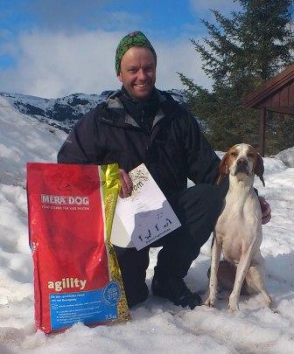
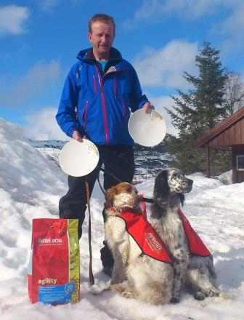
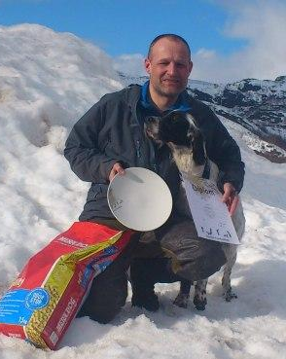
Totalt fikk vi syv premieringer. Vi gratulerer alle sammen. Her finner du komplett premieliste.

Øyvind Mauseth og Østkysten's Egon fikk 1 AK
Jan Telhaug fikk 1AK med Berkjestølen's Messi og 1 UK med Berkjestølen's Yara
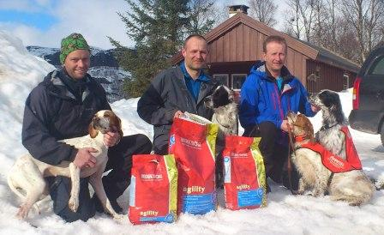
Arild Skeivik og Solasteggen's Mina fikk 1 VK m/CK

Glade vinnere!
Rapport Sirdal høst
Nesten alt klaffet i forbindelse med gjennomføringen av Rogaland fuglehundklubbs høyfjellsprøve i Sirdal, 24.08. – 26.08.12.
Været var strålende - god vestlandsk sensommer med mild bris, kun ispedd noen enkle regnbyger som strengt tatt ikke stilte brukskrav til verken goretex eller sydvest.
Vertskapet skapte en trivelig ramme rundt prøven, som har lange og gode tradisjoner tilbake i forrige årtusen.
Maten og rammen rundt måltidene for øvrig var fortreffelig - for ikke å si eventyrlig. Både lørdagenes festmåltid og fredagsmiddag ble stemningsfullt fortært på terrassen i hovedkvarteret mens de gamle ”vandrehistorier” stadig nådde nye høyder.
Kun Diana, jaktens høye beskytter, var litt lunefull denne helgen og kunne med fordel dandert rypene jevnere og kanskje vært litt rausere med antallet i de terrengene som vi hadde til rådighet. Til tross for at det beste terrenget i år ikke var tilgjengelig, fikk vi allikevel noen premieringer.
At antall premieringer ikke ble høyere var nok litt skuffende, men skyldes vel så mye manglende dyktighet og flaks som antall fugl. I VK kunne vi like godt hatt full premieliste dersom derom vi teller antall ”feite” sjanser.
Imidlertid ble denne vinnerklassen vorsteherfolkets festdag, med både 1VK og 2VK. KV Haugtuns Phønix, eier og fører Kjetil Kristiansen vant foran KV Sør-Holleias Coca Cola, eier og fører Alexander Kristiansen. ES Malin av Oddresteinen fulgte opp med 3VK og reddet litt av dagen for de engelske raser.

I kvalitetsklassene fikk vi lykkeligvis 2 førstepremier - 1AK, P Pluto, eier og fører Jan Sigve Sørheim. Sørheims unghundimport P Phantoms Thunderstorm opplevde i tillegg denne dagen å bli tildelt 2UK. 1 UK ble tildelt ES Ildsfotens Eir, eier og fører Mette Møllerop, etter 2 flotte arbeid med reis. Innflyttet østerdøl Øyvind Mauseth fikk et lite plaster på såret ved å klare 2AK med sin unge ES Østkystens Egon. Egon hadde også en stor sjanse på premie i VK, derfor var nok denne premien en ekstra opptur.
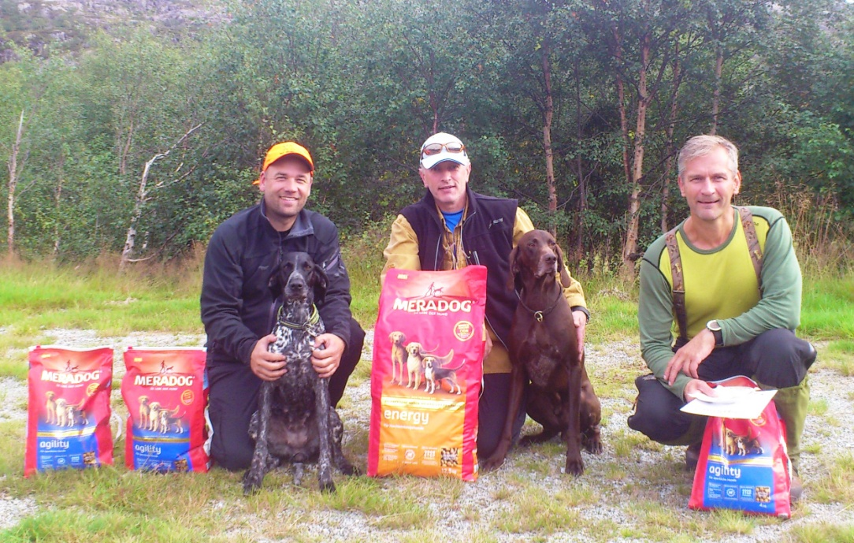
Ekstra gratulasjoner tre lykkelige vinnere i årets VK.

Alexander og Cola 2VK, Kjetil og Phønix 1 VK og Jan Atle 3VK (Malin ikke tilstede)

Rapport Forus Open og Forusprøven
Forus Open ble avviklet 3. og 4. november 2012. med samtlige påmeldte hunder, med førere, til start. Gledelig med så god påmelding og ikke minst at alle møtte. Tradisjonen tro ble Forusprøven avviklet parallelt med to partier fredag. Hvor påmeldte unghunder fikk fortrinnsrett. Men selv om det var relativt bra med fugl i terrengene og de fleste hunder hadde flere sjanser fikk vi ikke flere kvalifisert til lørdagens FO. Av de 20 som startet lørdag på to partier kom 5 tilbake med 1.pr. UK
Til søndagens finale ble 12 kvalifisert. Hvorfor ble det ikke flere? Enkelte hadde også i dag for mange missbrukte sjanser.
Finalen søndag som skulle være prikken over i en ga oss en fin finale, men det ble sent på ettermiddag innen fuglen ble mestret og en seierherre (les hund) kunne utropes. Det ble ES Veslebotnens Embla med sin fører Rune Amundsen.
I siste runde som nærmest startet idet skumringen senket seg med de gjenværende 6 hunder var det 6 fasaner på vingene, men kun den ene hunden som taklet fuglen.
Vi kan vel si at det også under årets prøve var nok fugl, med en større andel av Rugde. Det kunne også virke som om rugda var vanskelig i år, da det ble få tellende resultater på denne arten.
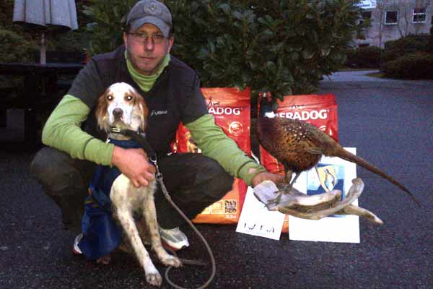
Takk til dere deltagere som tok turen over til Rogaland vi er jo plassert noe langt fra det meste. Men så har vi herfra samme distanse for å komme til dere. Det er jo også imponerende når deltagere kommer den lange vegen fra Bodø.
Vi gratulerer så mye ES Veslebotnen's Embla og Rune Amundsen som vinner av Forus Open 2012!!
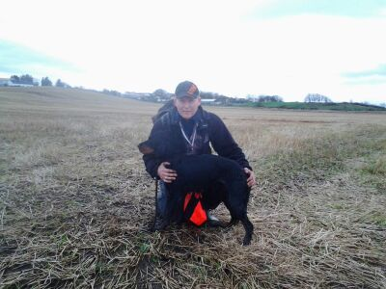
Vi gratulerer gordonsetter Trixie med 1VK, eier Kristin og Eskil Bothner, fører Eskild Bothner.

Rapport Apport prøven Bråstein
I mange uker har en gjeng trent jevnt og trutt fram mot Bråsteinprøven. Noen av disse oppnådde premiering på prøven, mens andre må trene mer. Heldigvis venter nye muligheter på Horveprøven i juli.
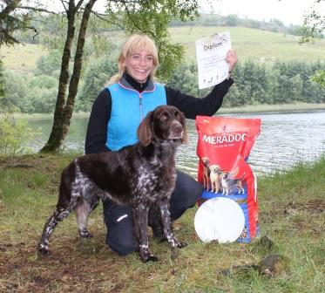
Kjetil Kristiansen var dommer og NKK representant på prøven.

Vi gratulerer alle med god innsats og ikke minst Oddrun Runde og Hauken som nok en gang kasserte inn 3x10 poeng.
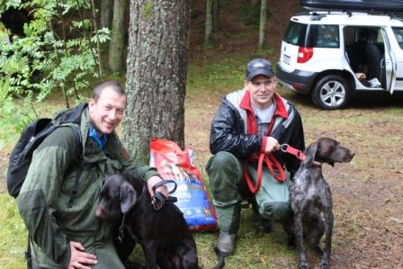

Resultatene fra prøven:
1. UK KV Øvstebua's Adm Fryd / NO32500/11 Søiland, Steinar / Søiland, Steinar
1. UK1 SV Linus Av Røssmyra / NO35263/11 Skogen, Tom-Arne / Skogen, Tom-Arne
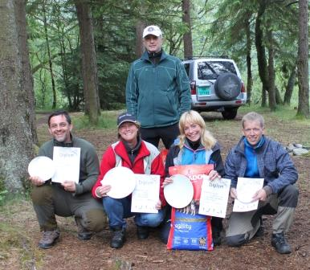
1. AK KM Prästgårdens B-Lyng-Hauk /S28461/2008Runde, Oddrun/Roksvåg, Lars Magne / Runde, OddrunLina
1. AK SV Hovdmyra's Whole Lotta Yoko /03529/07Vaage, John Og Bjørg / Vaage, Bjørg
2. AK WK Garbus Noah Amstel / 10631/07 Radic, Slaven / Radic, Slaven
3. AK SV Fjellgløtt's Akg Haldor / NO41292/10 Mong, Vidar/Sollie, Ida / Mong, Vidar

Rapport Utstilling Ølberg
Tradisjonen tro fant værgudene fram finværet utstillingsdagen. Over 80 påmeldte hunder og forventningsfulle eiere stilte til start. Noen fikk forventningen innfridd, mens andre kanskje ble litt skuffet. Sånn er det.
Vi gratulerer alle vinnere og ønsker alle velkomne tilbake neste år.
Dommere var Irene Krogstad og Hilde Kvithyll.
Best In Show (BIS)
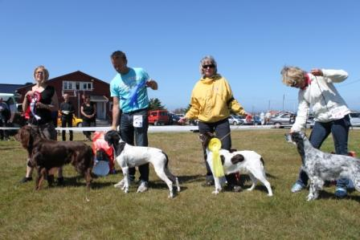
Det var vel ikke den helt store overraskelsen at LV N UCH NORDV-06-10NV-08-11 Jærlosens Remy e. Karen H Ravndal, ført av Karen Lønn ble BIS. Nr 2 ble P N UCH N JCH Barentsvidda's B Dolly e Arild Skeivik og Kjersti Eriksen. Nr 3 ble KM N UCH Rotuas H-Doxa e. Arne Husveg. 4. plassen gikk til ES Sandlona's Philippa e. Kjell A Andersen.

Beste Valp
1. premie SV Silva e. Hallgeir Olsen. 2. premie ES Jenteflellet's Troya e. Atle Selland. 3. IS Coco e. Karton Nilsen.
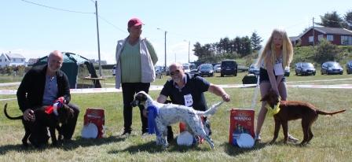

Beste veteran:
1. premie KM N UCH Rotuas H-Doxa e. Arne Husveg. 2. premie ES Hovdmyras Casper e. Therese Oddsen
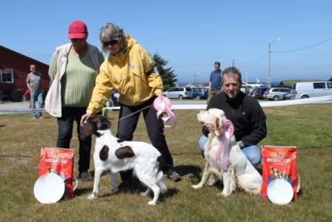

Rapport fra Klubbmesterskapet 2012
Den 24. november avholdt Rogaland Fuglehundklubb sitt klubbmesterskap 2012 i Hetlandsskogen. Klubbmesterskapet avholdes som en VK-konkurranse hvor to hunder går mot hverandre, men fuglearbeid blir dømt etter UK-reglementet. For at et fuglearbeid skal godkjennes må det altså kunne godkjennes i UK. Hundene skal rangeres fortløpende og i år ble mesterskapet avholdt i skogsfuglterreng.
14 ekvipasjer hadde møtt opp til startstreken, drevne førere og nybegynnere om hverandre. Blant annet hadde vi med oss en rykende fersk VK-hund i GS Månafossens Rappi og alltid smilende eier Erling Mong. Det virket nesten som han smilte ennå mer enn vanlig, han tenkte nok tilbake på den lykkelige dagen på Egersunds-prøven. Det var hyggelig å se så mange kjente fjes, men kanskje enda hyggeligere å bli kjent med nye medlemmer i klubben og hundene deres. Vi håper å se dem igjen ved senere arrangement :-)
Vi startet med å gjennomføre 2 hele runder hvor alle fikk 2 x 15 minutt slipptid. Det var særdeles mange gode hunder og søkskvalitetene lå helt i toppsjiktet. Spesielt trivelig var det å se mange unge og lovende talenter som vi sikkert vil høre mer til i tiden fremover. Et meget nytt og hyggelig bekjentskap var ES Tiurskogens Elvis til Jan Frøytlog og IS Skeieslåttens Amy, som til tross for at de er relativt ferske i fuglehundsporten imponerte med sine taltenfulle hunder. ES Troya til John Johnsen og ES Sandlonas Philippa til Kjell Andersen har allerede bevist gjennom sine 1UK at de er store talenter og det var ikke vanskelig å se at dette er solide overskuddshunder som kommer til å gjøre seg bemerket på premielistene i årene som kommer Det er alltid særdeles gøy å se hunder som viser stigning gjennom dagen og det gjorde virkelig ES Ørnevatnets Ask til Helene Sofie Marvik. Ask var litt forsiktig til å begynne med. Men utover dagen steg intensitet og format og i siste slipp gikk han meget bra.
Men dessverre glimret fuglen med sitt fravær gjennom begge de to første rundene. Etter slipptid bekjente førere og partiet at de hadde sett rugde i luften, uten at noen av situasjonene kunne bedømmes. Totalt 4 rugder var på vingene uten at noen klarte å få til et tellende resultat på dem.
Det nærmet seg slutten på dagen, men vi regnet ut at vi akkurat rakk å kjøre en full tredje runde med 10 minutters slipptid. Og det var da det begynte å brake løs!
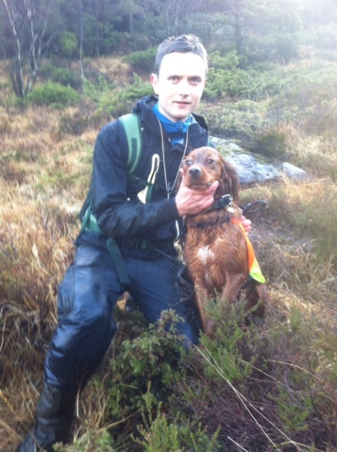
Første ute var IS Yankee Doodle Boy til Hans Tore Kleppe som gikk mot KV Tiurjegerens Santo til Sveinung Steine. Boy fester en stram, intens stand på myr mot einerkratt. Avanserer fram til ny flott stand, reiser deretter djervt inn i kratt og tar rugde som febrilsk prøver å ta til vingene. Det skytes og Boy er naturlig nok rolig. En utrolig flott og sterk prestasjon, men fuglearbeidet kunne dessverre ikke godkjennes siden Boy ikke hadde fått vist beherskelse i oppflukt. Men Boy hadde ikke gjort noe galt og fikk en solid pluss i margen for denne flotte situasjonen.
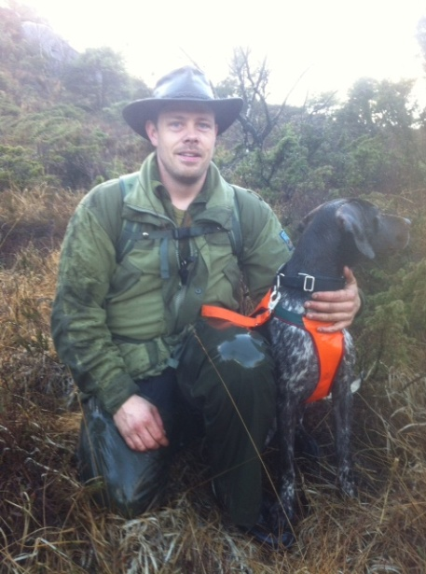
Hundene settes på på ny og like etterpå melder Sveinung stand på Santo. Vi beveger oss oppover en skråning og vi ser Santo i stram, stilfull stand. Fører kommer til og reiser Santo som går hardt på til ny stand mot einerkratt. På kommando reiser Santo villig og presist rugde og er rolig i oppflukt og skudd. Etter fuglearbeidet var det ikke bare Santo og Sveinung som var fornøyd. Dommer og hele partiet gledet seg over denne sterke prestasjonen og endelig hadde vi fått en godkjent situasjon i løpet av dagen. Men dagen var ikke omme...
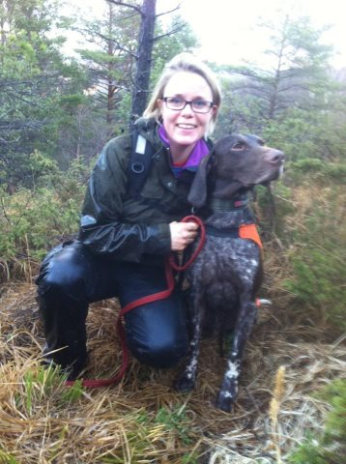
I slippet etter var det KV Rypesteggens Bodie til Karen Lønn/Arild Haaland som skulle ut mot P Ørntuas Fender til Alexandra Garcia. Fender hadde gått glimrende hele dagen og tronet alene på rangeringslisten med sitt energiske søk i meget god kontakt med fører – til tross for det tette skogsfuglterrenget. Vi kommer til et stort åpent myrområde hvor vi ser Bodie markerer ved myrkant og fester en litt usikker stand. Med hele partiet på orkesterplass løper Karen det hun er god for over myren og Bodie avanserer fram til ny intens stand mot einerkratt. Når fører kommer til reiser Bodie villig og presist rugde og er komplett rolig i oppflukt og skudd. Plutselig hadde vi to godkjente fuglearbeid på listen og nå begynte det virkelig å bli spennende. Det virket som vi hadde kommet inn i et område hvor det var godt med rugde og ennå var det to slipp igjen.
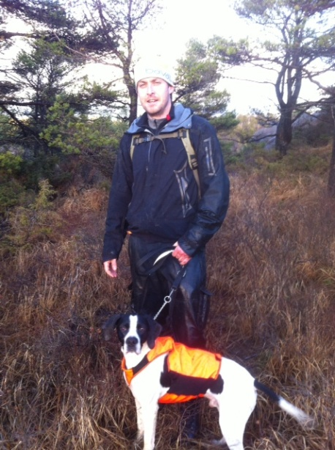
Så var det P Nemo til Ørjan Røed mot IS Svale til Helen N. Laursen. Begge går meget godt og når vi klatrer oppover mot toppen av en kolle melder Ørjan stand på Nemo. Det er tett i området og når vi kommer opp ser vi Nemo er i bevegelse, men går inn i stand rett foran oss. I flere etapper avanserer Nemo fram til ny stand. Her hadde vi sterkt mistanke om at rugda løp som bare det foran oss. Til slutt får Nemo spikret fuglen og reiser villig og presist inn i krattet. En rugde popper opp, det skytes, men dessverre forfølger Nemo rugda uten å stoppe. Uansett var det en flott prestasjon å lokalisere fuglen, spesielt en løpende rugde.
I siste slipp får vi se to meget gode søkere i IS Lerke til Helen N. Laursen og ES Svitjords Prepple til Alexandra Garcia uten at de får sjansen til å lykkes i fugl. Tredje runde var dermed over og tiden var kommet til å kåre en vinner.
Vi står igjen med to meget gode søkere som begge har ett komplett fuglearbeid med reis. Søksmessig har Santo imponert mest, men Santo er også slått i fugl av Boy som tok rugde i reisen. Bodie har også vist oss et meget godt søk om enn et lite hakk under Santo. Men Bodie er helt «ren» og uten noen minus og vi setter derfor Bodie på topp som klubbmester med Santo like bak. Til slutt ender vi opp med denne rangeringen:
1. KV Rypesteggens Bodie Karen Lønn og Arild Haaland (Klubbmester 2012)
2. KV Tiurjegerens Santo Sveinung Steine (Nr. 2 i klubbmesterskapet)
3. IS Yankee Doodle Boy Hans Tore Kleppe
4. P Nemo Ørjan Røed
5. IS Jotuns Lerke Helen N Laursen
6. ES Tiurskogens Elvis Jan Frøytlog
7. IS Skeieslåttens Amy Kåre Knutsen
8. ES Svitjords Prepple Alexandra Garcia
9. GS Månafossens Rappi Erling Mong
10. ES Troya John Johnsen
11. ES Sandlonas Philippa Kjell Andersen
12. ES Ørnevatnets Ask Helene Sofie Marvik
13. P Ørntuas F Fender Alexandra Garcia
14. IS Svale Helen N Laursen
Gratulerer til 2 meget gode hunder som tok vare på sjansene idag. Det var også nære på for Boy og Nemo, men akkurat idag ble det stang ut. Jeg vil takke sporty deltakere som gjorde klubbmesterskapet til en meget hyggelig og trivelig dag i skogen. Stor takk til vår sponsor Depro for flott gavekort til vinneren. Takk også til Helen, Ørjan og Hilde i komiteen, alt var på stell :-) Til og med solen skinte fra skyfri himmel!

